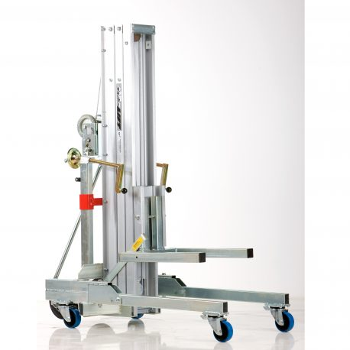****

**Handleiding: montagelift 4,8 meter, 500 kg**

**Opstellen**1. Zorg voor een vlakke en draagkrachtige ondergrond.  
2. Plaats de montagelift in de juiste positie. Alle wielen moeten contact hebben met de ondergrond.  
3. Blokkeer de wielen door middel van het indrukken van de rem/blokkering op de wielen.  
4. Monteer de stabilisatie steunen, indien aanwezig.

**Veilig gebruik**  
1. Haal de mastblokkering los (foto 1).  
2. Draai aan de slinger en controleer of de lastvorken soepel op en neer gaan.  
3. Plaats de last op de lastvorken, zo dicht mogelijk tegen mast. Het maximaal te heffen gewicht is 33 cm uit de mast gemeten. Indien de last verder vanaf de mast komt te liggen, neemt de hef capaciteit af.

4. Zorg ervoor dat de last evenredig verdeelt is over de lastvorken, met zwaartepunt in het midden.

5. Draai aan de slinger om de last naar boven te brengen. Blijf achter de lift staan en houd zicht op het materiaal.

6. Verplaats de montagelift niet tijdens de werkzaamheden, voorkom kantelgevaar.  
7. Laat de lastvorken pas zakken als het gehesen materiaal goed gemonteerd is.

8. De montagelift **nooit zwaarder belasten dan toegestaan**.  
9. Gebruik de montagelift nooit voor personenvervoer.  
10. Ga nooit onder de last staan.

11. Laat nooit een hoog gehesen montagelift achter.

